**常州市新北区新桥街道中心幼儿园——新龙中一班**

**2023.10.8**

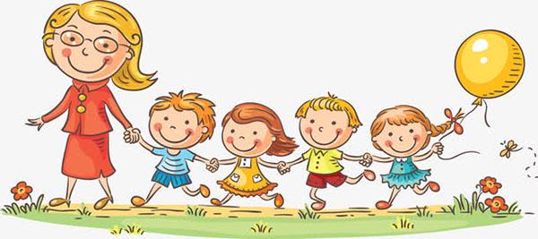

**第一篇章**

**来 园 篇**

今日来园幼儿27人，3人请假。

|  |  |  |
| --- | --- | --- |
| **C:\Users\Administrator\Desktop\IMG_8385.JPGIMG_8385** | **C:\Users\Administrator\Desktop\IMG_8384.JPGIMG_8384** | **C:\Users\Administrator\Desktop\IMG_8383.JPGIMG_8383** |

**★第二篇章**

** 集 体 活 动 篇 **

五星红旗是我国的国旗，旗面为红色，上面有五颗黄色的五角星，一颗大五角星和四颗小星。是我们中国的标志和象征，孩子们每天都能在幼儿园里看到飘扬的五星红旗，知道五星红旗是红色的，上面有黄色的星星，但是大部分孩子没有仔细观察过国旗，也不清楚其代表意义。同时孩子们在电视上也看过升旗仪式，但大部分孩子对升旗时的礼仪不是太了解。五星红旗上的颜色、图案、所在的位置都有其深刻的含义。本次活动主要是引导孩子们在观察国旗的基础上了解其特征和含义和升国旗时的礼仪，激发幼儿热爱国旗的情感。

|  |  |  |
| --- | --- | --- |
| **C:\Users\Administrator\Desktop\IMG_8386.JPGIMG_8386** | **C:\Users\Administrator\Desktop\IMG_8387.JPGIMG_8387** | **C:\Users\Administrator\Desktop\IMG_8388.JPGIMG_8388** |
| **C:\Users\Administrator\Desktop\IMG_8389.JPGIMG_8389** | **C:\Users\Administrator\Desktop\IMG_8390.JPGIMG_8390** | **C:\Users\Administrator\Desktop\IMG_8392.JPGIMG_8392** |

**★第三篇章**

** 午 餐  篇 **

1.午餐情况

今天午饭吃的小米饭、翅中鹌鹑蛋、上汤娃娃菜、菠菜粉丝汤。其中**李成蹊，李天佑，丁昕辰，朱宇乐，邱宇淏，张熙隽、张徐恺，彭钰韩，孙念，唐梦萱，单熙桐，蒋清竹，万明玥，蔡梦恬，李承锴，尹乐岩，陈沐清，陈博宣，孙屹然，蒋荣朔，王子航，裴家骏、高远，祁文晞，朱睿；**

**邵锦宸、林伯筱，**吃饭过慢，不会使用筷子。

2.午睡情况

今天全部小朋友都自主入睡。

**★第四篇章**

** 户 外 活 动 篇 **

**加强孩子的手臂力量，其中张徐恺、林伯筱、邵锦宸、朱睿、祁文晞、邱宇淏、尹乐岩、陈博宣需进一步加强练习。**

|  |  |  |
| --- | --- | --- |
| **C:\Users\Administrator\Desktop\IMG_8333.JPGIMG_8333** | **C:\Users\Administrator\Desktop\IMG_8344.JPGIMG_8344** | **C:\Users\Administrator\Desktop\IMG_8352.JPGIMG_8352** |
| **C:\Users\Administrator\Desktop\IMG_8356.JPGIMG_8356** | **C:\Users\Administrator\Desktop\IMG_8366.JPGIMG_8366** | **C:\Users\Administrator\Desktop\IMG_8378.JPGIMG_8378** |

**★第四篇章**

** 家 园 联 系 篇 **

1.请及时完成安全平台作业。